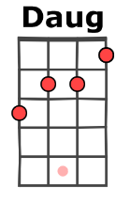
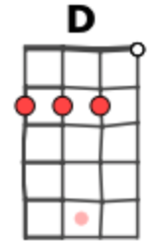
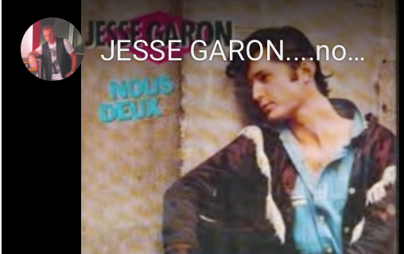
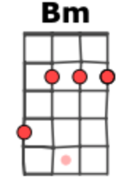
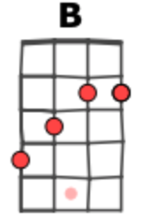
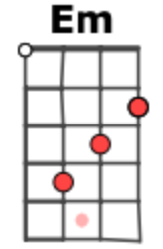
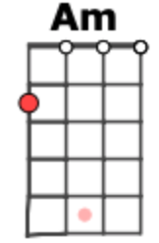
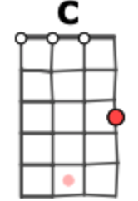
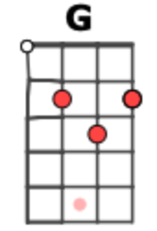
Nous Deux – Jesse Garon 1984
Refrain
C B Em C
J'ai tellement espéré qu'un jour tu reviendrais
D G
Je le savais … tout au fond de moi
C Bm Em
Et je voudrais te dire (que) je t’aime ……
Lam D G
Mon ciel bleu, mon étoile, c'est toi
Refrain
G Bm
Nous deux, nous deux,
C / D G
Un seul cœur, un seul rêve, un seul vœu,
G Bm
Nous deux, nous deux,
C / D G / G7
Toi et moi …près du même feu
C B Em C
J'ai tellement espéré qu'un jour tu reviendrais
D G
Je le savais tout au fond de moi
C Bm Em
Et je voudrais dire quand même ……
Lam D G
C'est banal oui, mais je n'aime que toi

Refrain
C / B Em / C
Je me … sens si bien, quand je suis avec toi
D G / G7
Que jamais je ne te laisserai
C / B Em…
Et je vou…drais te dire que je t'aime ……
Lam D / Daug
Ce soleil dans tes yeux est à moi,
Intro G Bm Em D
Instrumental G G Bm C D G (X2)

